FORMATIONS
MOHAND CHAIB
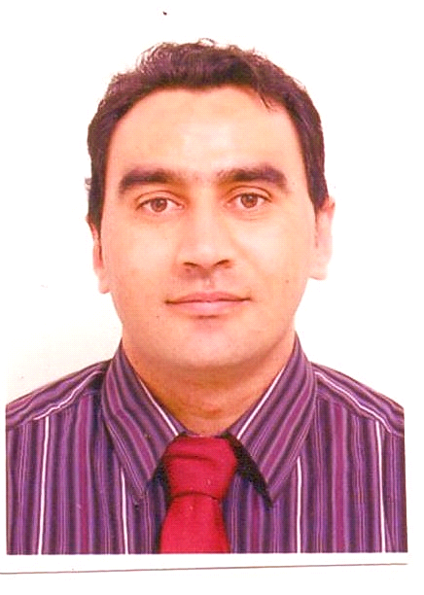
ETAT CIVIL
- 32 ans
- Nationalité Française
- Marié
- Permis B, v personnel
COORDONNEES

- 0651610518
- chaib.moand@gmail.com
- 1, rue pierre semard 77400 lagny sur marne
LANGUES

- Français
- Anglais
- Arabe
- Kabyle
INFORMATIQUE

- WORD
- EXCEL
- INTERNET
LOISIRS

- Cinéma
- Football
- Vie associative et entraide

- BTS assurance En cours
- CAPA (certificat d’aptitude à la profession d’avocat) 2009
- Licence en DROIT 2005
EXPERIENCES PROFESSIONNELLES

- MAI 2013 –SEP 2014 Vendeur chez LIDL
- OCT 2011—AVRIL 2013 Différentes missions « vendeur »
- 2008--- AOUT 2011 Greffier divisionnaire
- 2006----AVRIL 2008 Vendeur en magasin informatique
COMPETENCES PROFESSIONNELLES

•La production réalisation de devis, souscription de contrats et la
Réalisation des avenants sur les contrats.

•Gestion de contrats Gestion des cotisations, demande des documents
Manquants, relances des impayés et mise à jour de
Fichier clients.

•Relation clients L’accueil, l’orientation et la réponse aux
Demandes d’informations.

•La prospection le courrier, le courriel et le phoning, la
. Fidélisation et la recherche de nouveaux clients

•La gestion des sinistres l’ouverture de dossier sinistre, vérification du
Contrat (en cours, cotisation réglée, les garanties
Souscrites, les exclusions les Franchises) la mission
D’expert et le suivi du dossier jusqu'à
L’indemnisation de l’assuré
STAGES EN ENTREPRISES

•stage pratique chez un courtier en assurance à Saint Ouen pendant un mois

